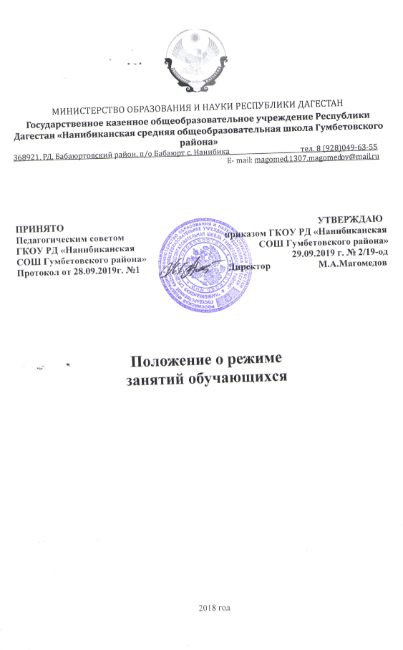1.Общие положения

1.1. Положение о режиме занятий обучающихся Государственного казенного общеобра-зовательного учреждения Республики Дагестан «Нанибиканская средняя общеобразовательная школа Гумбетовского района» (далее – Положение, Образовательное учреждение) разработано в соответствии с
-Федеральным Законом от 24.07.1998 № 124-ФЗ «Об основных гарантиях прав ребёнка в Российской Федерации» (с изменениями от 20.07.2000 № 103-ФЗ),
-Федеральным законом от 29 .12. 2012 № 273-ФЗ «Об образовании в Российской Федерации»,
- Санитарно-эпидемиологическими правилами СанПиН 2.4.2.2821-10 «Гигиенические требования к условиям обучения в общеобразовательных учреждениях»,

- Приказом Минобрнауки России от 30.08.2013 N 1015 "Об утверждении Порядка организации и осуществления образовательной деятельности по основным общеобразовательным программам - образовательным программам начального общего, основного общего и среднего общего образования",
-Распоряжениями Комитета по образованию Санкт-Петербурга, включая Распоряжение, формирующее календарный учебный график,
- Уставом Образовательного учреждения.
1.2. Настоящее Положение устанавливает режим занятий обучающихся. Режим занятий обучающихся действует в течение учебного года и регламентирует функционирование Образовательного учреждения в период организации образовательного процесса, каникул. Временное изменение режима занятий возможно на основании приказа по Образовательному учреждению.
1.3. Целями установления режима занятий обучающихся являются: упорядочение учебно-воспитательного процесса в соответствие с нормативно-правовыми документами; обеспечение конституционных прав обучающихся на образование и здоровьесбережение.

2. Режим образовательного процесса

2.1. Образовательный процесс в Образовательном учреждении осуществляется на основе Учебного плана, Плана внеурочной деятельности и Учебно-производственного плана Отделения дополнительного образования детей, разрабатываемых Образовательным учреждением самостоятельно в соответствии с примерным учебным планом, Календарным учебным графиком и регламентируется расписанием занятий, утвержденным приказом по Образовательному учреждению.
2.2. Календарный учебный график отражает сроки начала и окончания учебного года, даты начала и окончания каникул, продолжительность учебной недели, продолжительность урока, время начала и окончания уроков, сроки проведения промежуточной аттестации.
2.3. Начало учебного года, сроки и продолжительность каникул, периодичность промежуточной аттестации ежегодно определяются Распоряжением ГКУ РД «ЦОДОУ ЗОЖ» «О формировании календарного учебного графика государственных образовательных учреждений Центра, реализующих основные общеобразовательные программы».
2.4.Образовательное учреждение обеспечивает при принятии локальных нормативных актов, затрагивающих права обучающихся и работников Образовательного учреждения, в том числе Календарного учебного графика, учет мнения совета обучающихся, совета родителей, профсоюзного комитета Образовательного учреждения.
2.5. Продолжительность учебного года для обучающихся уровней начального, основного, среднего общего образования составляет не менее 34 недель без учета государственной (итоговой) аттестации, в 9,11 классах ; в первом классе – 33 недели.
2.6.Начало учебного года может переноситься при реализации общеобразовательной программы в очно-заочной форме обучения – не более, чем на один месяц, в заочной форме обучения – не более, чем на три месяца.
2.7. Учебный год составляют учебные периоды: четверти. Количество четвертей - 4.
2.8. При обучении по четвертям после каждого учебного периода следуют каникулы. Для первоклассников предусмотрены дополнительные каникулы (1 неделя) – в феврале.
2.9. Обучение в Образовательном учреждении ведется:
- в 2-9-х классах,10-11 классах - по 6-ти дневной учебной неделе;
- в 1 классе – по 5-ти дневной учебной неделе.
2.10.Обучение в Образовательном учреждении организовано в одну смену.
2.11. Продолжительность урока во 2–11-х классах 1-5 уроков составляет 45 минут.
2.12. В соответствии с требованиями СанПиН 2.4.2.2821-10 для облегчения процесса адаптации детей к требованиям общеобразовательного учреждения в 1-х классах применяется ступенчатый метод постепенного наращивания учебной нагрузки:
- сентябрь, октябрь - 3 урока по 35 минут каждый;
- ноябрь-декабрь – по 4 урока по 35 минут каждый;
- январь - май – по 4 урока по 45 минут каждый.
В середине учебного дня проводится динамическая пауза продолжительностью 40 минут.
Обучение проводится по 5-балльной системе оценивания знаний обучающихся и домашних заданий.
2.13. Учебные занятия в Образовательном учреждении начинаются в 9 часов 00 минут.
2.14. После каждого урока учащимся предоставляется перерыв. Для организации питания обучающихся в режиме учебных занятий предусмотрены 1 перемена, продолжительностью не менее 20 минут.
2.15.Расписание звонков:
1 урок 09.00 - 09.45 перемена 10 мин
2 урок 09.55 - 10.40 перемена 20 мин
3 урок 11.00 - 11.45 перемена 20 мин
4 урок 12.05 - 12.50 перемена 10 мин
5 урок 13.00 - 13.45 перемена 10 мин
6 урок 13.55 - 14.35 перемена 10 мин
7 урок 14.45 - 15.25
2.16. Горячее питание обучающихся осуществляется в соответствии с расписанием, утверждаемым ежегодно приказом директора Образовательного учреждения.
2.17. Количество часов, отведенных на освоение обучающимися Учебного плана Образовательного учреждения, состоящего из обязательной части и части, формируемой участниками образовательных отношений, не превышает в совокупности величину недельной учебной нагрузки.
Величина недельной учебной нагрузки (количество учебных занятий), реализуемая через урочную деятельность, определяется в соответствии с санитарными нормами и правилами:
Максимально допустимая недельная нагрузка в академических часах
классы | 6-дневная уч.неделя, не более | 5-дневная уч.неделя,не более
1 |  | 21
2 - 4 | 26
5 | 32
6 | 33
7 | 35
8 - 9 | 36
10 – 11 | 37
2.18. Расписание уроков составляется в соответствии с гигиеническими требованиями к расписанию уроков, с учетом дневной и недельной умственной работоспособности обучающихся и шкалой трудности учебных предметов.
Расписание внеурочной деятельности и занятий объединений дополнительного образования составляются с учетом 40 минутного перерыва после учебных занятий.
2.19. В начальных классах плотность учебной работы обучающихся на уроках по основным предметам не должна превышать 80%. С целью профилактики утомления, нарушения осанки, зрения обучающихся на уроках проводятся физкультминутки и гимнастика для глаз при обучении письму, чтению, математике.
2.20. В течение учебного дня не следует проводить более одной контрольной работы. Контрольные работы рекомендуется проводить на 2-4 уроках.
2.21. Обучающиеся одного года обучения объединяются в учебные классы. Классы одного года обучения образуют учебную параллель и обозначаются в документации Образовательного учреждения номером, отражающим год обучения, а каждому классу параллели присваивается буквенная литера. За каждым классом закрепляется классный руководитель из числа педагогических работников Образовательного учреждения.
2.22. Объем домашних заданий (по всем предметам) должен быть таким, чтобы затраты времени на его выполнение не превышали (в астрономических часах): во 2-3-х классах – 1,5 ч., в 4-5-х классах – 2 ч., в 6-8-х классах – 2,5 ч., в 9-11 классах – до 3,5 ч.
2.23. В электронных классных журналах оформляется лист здоровья, в который для каждого обучающегося вносятся сведения о группе здоровья, группе занятий физической культурой, рекомендуемом размере учебной мебели.

3. Режим каникулярного времени

3.1.Продолжительность каникул в течение учебного года составляет не менее 30 календарных дней.

4. Режим внеурочной деятельности

4.1 Режим внеурочной деятельности регламентируется расписанием работы группы продленного дня, занятий внеурочной деятельности, занятий детских объединений дополнительного образования.
4.2. Проведение экскурсий, походов, выходов с детьми на внеклассные мероприятия осуществляется в соответствии с календарно-тематическим планированием и планом воспитательной работы. Выход за пределы школы регламентируется приказом по Образовательному учреждению. Ответственность за жизнь и здоровье обучающихся при проведении подобных мероприятий несет педагогический работник, назначенный приказом по Образовательному учреждению и прошедший инструктаж по охране труда. Ответственный работник проводит инструктаж по охране труда с обучающимися.
4.3. Групповые, индивидуальные занятия, занятия объединений дополнительного образования начинаются не ранее, чем через 40 минут после окончания уроков.
4.4.При проведении внеурочных занятий продолжительностью более 1 академического часа организуются перемены – 10 минут для отдыха со сменой вида деятельности.

5. Промежуточная и государственная итоговая аттестация обучающихся

5.1. Порядок проведения промежуточной аттестации и системы оценки индивидуальных достижений обучающихся определяется соответствующими локальными актами Образовательного учреждения.
5.2. Освоение образовательных программ основного общего и среднего общего образования завершается государственной итоговой аттестацией обучающихся.

